Министерство науки и высшего образования Российской Федерации
Лысьвенский филиал федерального государственного бюджетного образовательного учреждение высшего образования
«Пермский национальный исследовательский политехнический университет»
(ЛФ ПНИПУ)

Факультет высшего образования
Направление 13.03.02 (140400.62) «Электроэнергетика и электротехника»
Кафедра «Общенаучных дисциплин»

Зав.кафедрой ОНД
_________Е.Н.Хаматнурова
«___» ___________ 20___ г.

ВЫПУСКНАЯ КВАЛИФИКАЦИОННАЯ РАБОТА

На тему Разработка системы автоматизированной системы технического учета энергоресурсов на базе модульной котельной ООО «Лысьванефтемаш»

Студент
Юрлов Н.В

Состав выпускной квалификационной работы:
1. Пояснительная записка на стр.
2. Графическая часть на 3 листах.

Руководитель выпускной квалификационной работы
Карпукович В.В.

Лысьва, 2020
СОДЕРЖАНИЕ
СОДЕРЖАНИЕ………………………………………………..….………………2
ВВЕДЕНИЕ………………………………………………………...……………...4
- Теоретическая часть………………………………………………………..6
  - Контент-анализ материалов по теме автоматизация учета энергоресурсов........................................................................................................6
    - Статья Горелик Т.Г. и Кириенко О.В «Цифровая подстанция»..............6
    - Учебно-методическое пособие Ливенцова С. Н. Ливенцовой Н. В. «Цифровые системы управления».......................................................................12
  - Требования к проектируемой автоматизированной системе контроля и учета энергоресурсов............................................................................................14
    - Требования к структуре..............................................................................14
    - Требования к функционированию комплекса…………………………..14
    - Требования к способам и средствам связи……………………………...16
    - Возможности и модернизации системы………………………………....16
  - Выбор интерфейса передачи данных……………………….......….........16
    - Принципы построения……………………..………..…………………....17
    - Стандартные параметры……………………………………...…………..21
    - Согласование линии с передатчиком и приемником…………………...23
    - Топология сети на основе интерфейса RS-485………………………….27
    - Устранение состояния неопределенности линии………………..……...29
    - Сквозные токи……………………………………………...……………...29
    - Выбор кабеля………………………………………………...……………30
    - Расширение предельных возможностей………………………………...33
    - Интерфейсы RS-232 и RS422………………………………….…………34
2. Практическая часть…………………………………………………………...37
2.1 Описание работы основных узлов котельной, документация, технические характеристики……………………………………………………………..……37
2.2 Тепловая схема котельной…………………………………………………..38
2.3 Параметры счетчиков используемых для измерения расходов энергоресурсов……………………………………………………………….…..40
2.3.1 Параметры счетчика исходной воды……………………………………..40
2.3.2 Параметры счетчика электроэнергии…………………………………….41
2.3.3 Параметры счетчика подпиточной воды…………………………………41
2.3.4 Параметры счетчика газа………………………………………………….42
3. Проектная часть………………………………………………...……………..43
3.1 Разработка автоматизированной системы технического учета энергоресурсов газовой котельной……………………………………………..43
3.2 Выбор оборудования и программного обеспечения………………………44
3.2.1 Состав оборудования и программного обеспечения……...…….………45
Заключение……………………………………………………………………….54
Список использованных источников………………….………………………..55
Приложение А – План котельной………………………………………………56
Приложение Б – схема автоматизации котельной…………………………….57
Приложение В – схема электропитания…………...…………………………...58

ВВЕДЕНИЕ
Стремительно развивающаяся современная человеческая цивилизация диктует непременное условие для всех организаций – развиваться и расширять свои возможности. Использовать при этом те средства и новинки, которые позволяют реализовать максимум возможностей и принести наибольшую прибыль. Совершенствование технологий должно гармонично сочетаться со способностью работать на перспективу и предвидеть возможные проблемы в работе дорогостоящих систем.
В данной дипломной работе проводится разработка автоматизированной системы технического учета энергоресурсов, которая позволит удаленно снимать показания с приборов учета в реальном времени. Эти сведения при детальном анализе выявят потенциал работоспособности котельной установки ООО«Лысьванефтемаш», которая выбрана объектом исследования. Котельная используется для собственных нужд предприятия. Имеет в своем составе средства учета газа, исходной и подпиточной воды, ГВС, электрической энергии.
Цель выпускной квалификационной работы - разработка авто-матизированной системы технического учета энергоресурсов котельной.
Для достижения поставленной цели необходимо решить комплекс задач, а именно: провести контент-анализ по вопросам автоматизации учета энергоресурсов, разобрать пример построения типичной автоматизированной системы учета и определить ее главные принципы и структуру.
Для понимания работы котельной установки изучить ее техническое устройство, приборы диагностики, работоспособности, возможности регулирования и наладки.
Изучить устройство измерительной аппаратуры и способы передачи данных на автоматизированные рабочие места.
Определить основные требования, предъявляемые к проектируемой автоматизированной системе контроля и учета энергоресурсов.
Главной задачей является обобщение полученной информации и синтез автоматизированной системы технического учета на примере уже представленных типичных систем. Составить ее структуру и представить возможность ее реализации.
В графической части отразить рекомендуемые изменения в объекте исследования, представить схемы автоматизации и электропитания.

1. Теоретическая часть.
1.1 Контент-анализ по теме автоматизация учета энергоресурсов.

1.1.1 Рассмотрим статью Горелик Т.Г. и Кириенко О.В. «автоматизация энергообъектов с использованием технологии создания цифровой подстанции».
Для реализации этих целей предусмотрены современные коммуникационные стандарты обмена информацией. Повсеместно применяются цифровые устройства защиты и автоматики. Использование новых современных стандартов и самых прогрессивных информационных технологий открывает большие возможности инновационных подходов к решению различных задач автоматизации и управления энергообъектами.
Отличительными характеристиками объекта с цифровым управлением являются:
- наличие встроенных в первичное оборудование интеллектуальных микропроцессорных устройств.
- применение локальных вычислительных сетей для коммуникаций.
- цифровой способ доступа к информации, ее передаче и обработке.
- автоматизация работы энергообъекта.
Понятие цифровая подстанция трактуется по-разному разными специалистами, в области систем автоматизации и управления. Чтобы разобраться какие стандарты и технологии относятся к цифровым проследим историю развития автоматизированных систем управления технологическим производством и релейных защит и автоматики.
Внедрение систем автоматизации появилось с развитием телемеханики.
Телемеханика - отрасль техники, разрабатывающая, создающая и использующая средства кодирования, передачи и приёма информации по каналам проводной и радиосвязи. В системах телемеханики информация обычно передается в кодированном виде по одному каналу связи. Средства телемеханики используются для телеуправления и телеизмерений объектами энергосистем, газо- и нефтепроводов, автоматических метеостанций, атомных электростанций, некоторых химических предприятий, и др.
Устройства телемеханики позволяли собирать аналоговые и дискретные сигналы с использованием модулей УСО (устройств сбора и обработки данных) и измерительных преобразователей. На основе этих устройств образовались первые АСУ ТП электрических подстанций и электростанций. АСУ ТП позволяли собирать, обрабатывать и представлять нужную информацию в удобной форме для оператора.
С появлением первых микропроцессорных релейных защит информация от этих устройств также стала интегрироваться в системы АСУ ТП. С течением времени количество устройств с цифровыми интерфейсами увеличивалось (противоаварийная автоматика, системы мониторинга силового оборудования, системы мониторинга щита постоянного тока и собственных нужд и т.д.). Вся эта информация от устройств нижнего уровня интегрировалась в АСУ ТП по цифровым интерфейсам.
Но несмотря на то что и сегодня цифровые технологии повсюду используются для для построения систем автоматизации, подстанции не являются в полной мере цифровыми, так как вся начальная информация, включая состояния, напряжений, блок-контактовы и токи, передается в виде аналоговых сигналов от распределительного устройства в оперативный пункт управления, где оцифровывается отдельно каждым устройством нижнего уровня. Например, одно и тот же ток проходит на всех устройствах нижнего уровня, которые преобразовывают его в цифровой вид и передают в АСУ ТП. На традиционных подстанциях разные подсистемы используют различные коммуникационные стандарты (протоколы) и информационные модели. Для функций учета, защиты, измерения, контроля качества выполняются индивидуальные системы измерений и информационного взаимодействия, что значительно увеличивает и сложность реализации системы автоматизации на подстанции, и ее стоимость.
Переход к качественно новым системам автоматизации и управления возможен при использовании стандартов и технологий Цифровой подстанции, к которым относятся:
- Стандарт МЭК 61850: •модель данных устройств; • унифицированное описание подстанции; • протоколы «вертикального» (MMS) и «горизонтального» (GOOSE) обмена; • протоколы передачи мгновенных значений токов и напряжений (SV).
- Цифровые (оптические и электронные) трансформаторы тока и напряжения.
- Аналоговые мультиплексоры (Merging Units).
- Выносные модули УСО (Micro RTU).
- Интеллектуальные электронные устройства (IED).
Ключевой особенностью и отличием стандарта МЭК 61850 от других стандартов является то, что в нем отражены не только вопросы передачи информации между отдельными устройствами, но и вопросы формализации описания схем подстанции, схем защиты, автоматики и измерений, конфигурации устройств. В стандарте предусматриваются возможности использования новейших цифровых измерительных устройств вместо традиционных аналоговых измерителей (трансформаторов тока и напряжения). IT технологии позволяют перейти к автоматизированному проектированию цифровых подстанций, управляемых цифровыми интегрированными системами. Все информационные связи на таких подстанциях выполняются цифровыми, образующими единую информационную шину. Это открывает пути для быстрого прямого обмена информацией между устройствами, что, в конечном счете, дает возможность сокращения числа медных кабельных связей, сокращения числа устройств, более компактного их расположения.
Ознакомимся подробнее со структурой цифровой подстанции, которая выполнена в соответствии со стандартом МЭК 61850 (рис. 1.1). Система автоматизации энергообъекта, реализованного по технологии «Цифровая подстанция», делится на три уровня:
•Полевой уровень (уровень процесса).
• Уровень присоединения.
• Станционный уровень.
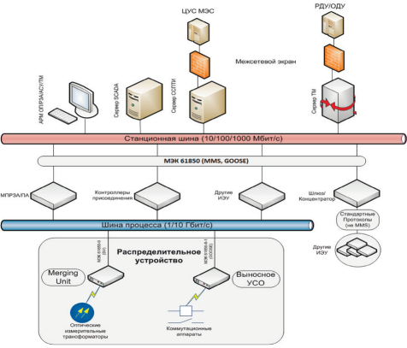
Рисунок 1.1 структура цифровой подстанции
Полевой уровень состоит из:
- Первичных датчиков для сбора дискретной информации и передачи команд управления на коммутационные аппараты (micro RTU).
- Первичных датчиков для сбора аналоговой информации (цифровые трансформаторы тока и напряжения).
Уровень присоединения состоит из интеллектуальных электронных устройств:
- Устройств управления и мониторинга (контроллеры присоединения, многофункциональные измерительные приборы, счетчики АСКУЭ, системы мониторинга трансформаторного оборудования и т.д.).
- Терминалов релейной защиты и локальной противоаварийной автоматики.
Станционный уровень состоит из:
- Серверов верхнего уровня (сервер базы данных, сервер SCADA, сервер телемеханики, сервер сбора и передачи технологической информации и т.д., концентратор данных).
- АРМ персонала подстанции.
Основная особенность построения системы в первую очередь новый «полевой» уровень, который включает в себя инновационные устройства первичного сбора информации: выносные УСО, цифровые измерительные трансформаторы, встроенные микропроцессорные системы диагностики силового оборудования и т.д.
Следующим отличием в структуре ЦПС является объединение среднего (концентраторов данных) и верхнего (сервера и АРМ) уровня в один станционный уровень. Это связано с единством протоколов передачи данных (стандарт МЭК 61850-8-1), при котором средний уровень, ранее выполнявший работу по преобразованию информации из различных форматов в единый формат для интегрированной АСУ ТП, постепенно теряет свое назначение. Уровень присоединения включает в себя интеллектуальные электронные устройства, которые получают информацию от устройств полевого уровня, выполняют логическую обработку информации, передают управляющие воздействия через устройства полевого уровня на первичное оборудование, а также осуществляют передачу информации на станционный уровень. К этим устройствам относятся контроллеры присоединения, терминалы МПРЗА и другие многофункциональные микропроцессорные устройства. Третьим отличием в структуре является ее гибкость. Устройства для цифровой подстанции могут быть выполнены по модульному принципу и позволяют совмещать в себе функции множества устройств. Гибкость построения Цифровых подстанций позволяет предложить разные решения с учетом особенностей энергообъекта.
Разработка собственного российского решения по Цифровой подстанции позволит не только развивать отечественное производство и науку, но и повысить энергобезопасность нашей страны. Проведенные исследования технико-экономических показателей позволяют сделать вывод, что стоимость нового решения при переходе на серийный выпуск продукции не будет превышать стоимость традиционных решений построения систем автоматизации и позволит получить ряд технических преимуществ, таких как:
•Сокращение кабельных связей.
•Повышение точности измерений.
•Простота проектирования, эксплуатации и обслуживания.
• Унифицированная платформа обмена данными (МЭК 61850).
• Высокая помехозащищенность.
• Высокая пожаро-, взрывобезопасность и экологичность.
• Снижение количества модулей ввода/вывода на устройства АСУ ТП и РЗА, обеспечивающие снижение стоимости устройств.
Еще ряд вопросов требует дополнительных проверок и решений. Это относится к надежности цифровых систем, к вопросам конфигурирования устройств на уровне подстанции и энергообъединения, к созданию общедоступных инструментальных средств проектирования, ориентированных на разных производителей микропроцессорного и основного оборудования. Для обеспечения требуемого уровня надежности в рамках пилотных проектов должны быть решены следующие задачи:
а). Определение оптимальной структуры Цифровой подстанции.
б). Накопление статистики по надежности оборудования Цифровой подстанции.
в). Накопление опыта внедрения и эксплуатации, обучение персонала, создание центров компетенции.
В последние годы в мире началось массовое внедрение решений класса «Цифровая подстанция», основанных на стандартах серии МЭК 61850, реализуются технологии управления Smart Grid, вводятся в эксплуатацию приложения автоматизированных систем технологического управления. Применение технологии Цифровой подстанции должно позволить в будущем существенно сократить расходы на проектирование, пусконаладку, эксплуатацию и обслуживание энергетических объектов.
1.1.2 Рассмотрим учебно-методическое пособие Ливенцова С. Н. Ливенцовой Н. В. «Цифровые системы управления» которые посвящены вопросам цифровых систем управления. Изучим основные понятия, методы реализации цифровых алгоритмов на ЭВМ.
Цифровых системы начали стремительно развиваться благодаря созданию микропроцессоров и построенных на их основе микро-ЭВМ. Цифровые системы управления - очень широкое понятие и его интерпретация зависит от контекста.
Особенности систем цифрового управления:
Различные вещи с цифровым управлением встречаются везде, начиная от товаров массового спроса и до высокотехнологичной продукции.
Компьютеры применяются в автомобилях для управления как зажиганием и составом бензиновой смеси, так и температурой в пассажирском салоне. Даже настройка приемника не доверяется водителю, а управляется микропроцессором.
На первый взгляд может показаться, что системы управления производством крупной железнодорожной станции имеют мало общего с роботами для окраски автомобилей или с бортовым компьютером космического корабля.
Однако во всех этих системах имеются одинаковые функциональные блоки сбор данных, управляемые таймером или прерываниями функции, контур обратной связи, обмен данными с другими компьютерами и взаимодействие с человеком-оператором.
В общем случае система цифрового управления физическим/техническим процессом состоит из следующих компонентов:
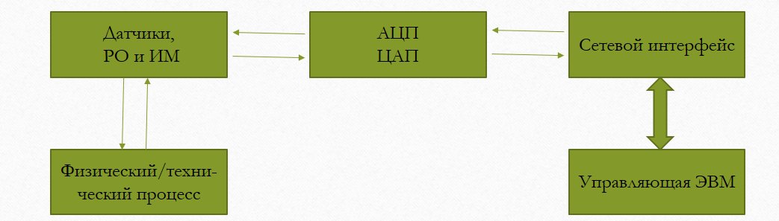
Рисунок 1.2 Схема цифрового управления
-управляющей ЭВМ;
- каналов обмена информацией,
- АЦП и ЦАП;
- датчиков, РО и ИМ:
- собственно физического/технического процесса.
1.2 Требования к проектируемой автоматизированной системе контроля и учета энергоресурсов
1.2.1. Требования к структуре
В состав системы АСТУЭ должны входить следующие уровни:
- измерительно — информационные комплексы (ИИК);
- устройства сбора и передачи данных (УСПД);
- информационно — вычислительный комплекс (ИВК);
- система обеспечения единого времени (СОЕВ), формируемая на всех уровнях иерархии.
В состав ИИК входят:
-счетчики электрической энергии, теплосчетчики, расходомеры;
- измерительные трансформаторы тока и напряжения, термометры сопротивления;
- вторичные измерительные цепи.
Уровень УСПД обеспечивает связь ИИК с уровнем ИВК АСТУЭ 000 «Лысьванефтемаш».
В состав ИВК входят:
-технические средства приема - передачи данных (каналообразующая аппаратура);
- компьютер – сервер;
- технические средства для подключения к локальной вычислительной сети
- предприятия и разграничение прав доступа к информации;
- автоматизированные рабочие места администратора АСТУЭ и пользователей системы.
1.2.2. Требования к функционированию комплекса
ИИК, УСПД и ИВК должны представлять собой совокупность взаимодействующих автоматизированных функциональных подсистем, в которых функционирование каждой подсистемы зависит от результатов функционирования другой.
В состав АСТУЭ должны входить следующие подсистемы:
- измерения параметров энергоресурсов;
- сбора информации для технического учета;
- контроля достоверности результатов измерений;
- мониторинга состояния системы учета;
-функциональная подсистема АРМов пользователей и сопровождения
АСТУЭ.
ИВК должны осуществлять автоматический опрос всех ИИК, вести статистику по связи и протокол событий в системе, обеспечивать накопление информации в ИВК.
В АСТУЭ должна быть обеспечена возможность работы с электронными документами с использованием стандартных средств Microsoft Office.
B АСТУЭ должна быть обеспечена возможность работы с неструктурированными данными:
- информация о составе и структуре (и их изменении в АСТУЭ);
- нормативно-справочная информация;
-параметры настройки ИИК, УСПД и ИВК;
- правила доступа и обработки информации в АСТУЭ,
- другую обслуживающую информацию, обеспечивающую функционирование АСТУЭ.
Хранение в базе данных ИВК АСТУЭ должно быть обеспечено за период не менее 36 месяцев.
Любая поступающая в АСТУЭ измерительная информация должна вводиться в систему однократно.
Информация, содержащаяся базах данных АСТУЭ, должна быть актуализирована в соответствии с периодичностью её использования при
выполнении функций комплекса.
1.2.3. Для определения требований к способам и средствам связи для информационного обмена между компонентами системы в рамках АСТУЭ 000 «Лысьванефтемаш» изучим ГОСТ 34.602-89.
a) Требования к каналам связи.
В качестве каналов связи допускается использовать:
-существующие телефонные линии связи;
-другие линии и сети связи, удовлетворяющие требованиям по надёжности и скорости передачи данных, комбинации вышеперечисленных каналов.
Для устанавливаемых технических средств передачи данных скорость передачи данных - не менее 9600 бит/с.
Для передачи данных между центральным УСПД и ИВК, а также между ИВК и АРМ пользователей АСТУЭ допускается использовать корпоративную компьютерную сеть предприятия. Скорость передачи данных по компьютерной сети-не менее 10 Мбит/сек.
б) Требования к протоколам обмена:
На физическом уровне должны использоваться протоколы RS-485 и Ethernet.
1.2.4. Возможности развития и модернизации системы
АСТУЭ и все виды обеспечения должны предоставлять возможности наращивания технических средств и программного обеспечения:
-увеличение количества измеряемых параметров;
-увеличение алгоритмов обработки информации в соответствии с изменением нормативных документов по учету энергоресурсов.
1.3 Выбор сетевого интерфейса.
Сетевым интерфейсом называют логическую и (или) физическую границу между устройством и средой передачи информации. Обычно этой границей является набор электронных компонентов и связанного с ними программного обеспечения. При существенных модификациях внутренней структуры устройства или программного обеспечения интерфейс остается без изменений, что является одним из признаков, позволяющих выделить интерфейс в составе оборудования.
Наиболее важными параметрами интерфейса являются пропускная способность и максимальная длина подключаемого кабеля. Промышленные интерфейсы обычно обеспечивают гальваническую развязку между соединяемыми устройствами. Наиболее распространены в промышленной автоматизации последовательные интерфейсы RS-485, RS-232, RS-422, Ethernet, CAN, HART, AS-интерфейс.
Интерфейс RS-485 является наиболее распространенным в промышленной автоматизации. Его используют промышленные сети Modbus, Profibus DP, ARCNET, BitBus, WorldFip, LON, Interbus и множество нестандартных сетей. Связано это с тем, что по всем основным показателям данный интерфейс является наилучшим из всех возможных при современном уровне развития технологии. Основными его достоинствами являются:
- двусторонний обмен данными всего по одной витой паре проводов;
- работа с несколькими трансиверами, подключенными к одной и той же линии, т. е. возможность организации сети;
- большая длина линии связи;
- достаточно высокая скорость передачи.

1.3.1 Принципы построения.

Дифференциальная передача сигнала
В основе построения интерфейса RS-485 лежит дифференциальный способ передачи сигнала, когда напряжение, соответствующее уровню логической единицы или нуля, отсчитывается не от "земли", а измеряется как разность потенциалов между двумя передающими линиями: Data+ и Data- (рисунок 1.3). При этом напряжение каждой линии относительно "земли" может быть произвольным, но не должно выходить за диапазон -7...+12 В [RS - TIA].
Приемники сигнала являются дифференциальными, т.е. воспринимают только разность между напряжениями на линии Data+ и Data-. При разности напряжений более 200 мВ, до +12 В считается, что на линии установлено значение логической единицы, при напряжении менее -200 мВ, до -7 В - логического нуля. Дифференциальное напряжение на выходе передатчика в соответствии со стандартом должно быть не менее 1,5 В, поэтому при пороге срабатывания приемника 200 мВ помеха (в том числе падение напряжения на омическом сопротивлении линии) может иметь размах 1,3 В над уровнем 200 мВ. Такой большой запас необходим для работы на длинных линиях с большим омическим сопротивлением. Фактически, именно этот запас по напряжению и определяет максимальную длину линии связи (1200 м) при низких скоростях передачи (менее 100 кбит/с).
Благодаря симметрии линий относительно "земли" в них наводятся помехи, близкие по форме и величине. В приемнике с дифференциальным входом сигнал выделяется путем вычитания напряжений на линиях, поэтому после вычитания напряжение помехи оказывается равным нулю. В реальных условиях, когда существует небольшая асимметрия линий и нагрузок, помеха подавляется не полностью, но ослабляется существенно.
Для минимизации чувствительности линии передачи к электромагнитной наводке используется витая пара проводов. Токи, наводимые в соседних витках вследствие явления электромагнитной индукции, по "правилу буравчика" оказываются направленными навстречу друг-другу и взаимно компенсируются. Степень компенсации определяется качеством изготовления кабеля и количеством витков на единицу длины. "Третье" состояние выходов
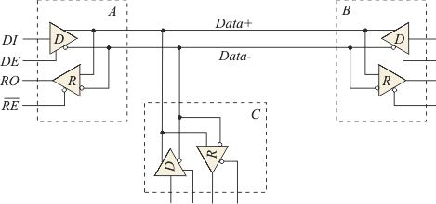
Рисунок 1.3 Соединение трех устройств с интерфейсом RS-485 по двухпроводной схеме
Второй особенностью передатчика D (D - "Driver") интерфейса RS-485 является возможность перевода выходных каскадов в "третье" (высокоомное) состояние сигналом (Driver Enable) (рисунок 1.3). Для этого запираются оба транзистора выходного каскада передатчика. Наличие третьего состояния позволяет осуществить полудуплексный обмен между любыми двумя устройствами, подключенными к линии, всего по двум проводам. Если на рисунке 1.3 передачу выполняет устройство , а прием - устройство , то выходы передатчиков и переводятся в высокоомное состояние, т. е. фактически к линии оказываются подключены только приемники, при этом выходное сопротивление передатчиков и не шунтирует линию.
Перевод передатчика интерфейса в третье состояние осуществляется обычно сигналом RTS (Request To Send) СОМ-порта.
Четырехпроводной интерфейс интерфейс RS-485 имеет две версии: двухпроводную и четырехпроводную. Двухпроводная используется для полудуплексной передачи (рисунок 1.3 ), когда информация может передаваться в обоих направлениях, но в разное время. Для полнодуплексной (дуплексной) передачи используют четыре линии связи: по двум информация передается в одном направлении, по двум другим - в обратном (рисунок 1.4).
Недостатком четырехпроводной (рисунок 1.4) схемы является необходимость жесткого указания ведущего и ведомых устройств на стадии проектирования системы, в то время как в двухпроводной схеме любое устройство может быть как в роли ведущего, так и ведомого. Достоинством четырехпроводной схемы является возможность одновременной передачи и приема данных, что бывает необходимо при реализации некоторых сложных протоколов обмена.
Если приемник передающего узла включен во время передачи, то передающий узел принимает свои же сигналы. Этот режим называется "приемом эха" и обычно устанавливается микропереключателем на плате интерфейса. Прием эха иногда используется в сложных протоколах передачи, но чаще этот режим выключен.

Режим приема эха
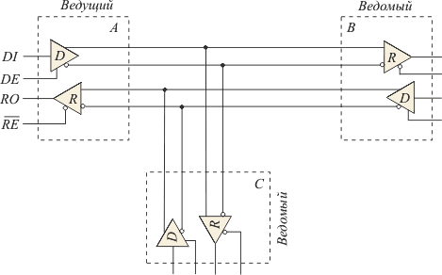
Рисунок 1.4 Четырехпроводное соединение устройств, с интерфейсом RS-485

Заземление, гальваническая изоляция и защита от молнии.
Если порты RS-485, подключенные к линии передачи, расположены на большом расстоянии один от другого, то потенциалы их "земель" могут сильно различаться. В этом случае для исключения пробоя выходных каскадов микросхем трансиверов (приемопередатчиков) интерфейса следует использовать гальваническую изоляцию между портом RS-485 и землей. При небольшой разности потенциалов "земли" для выравнивания потенциалов, в принципе, можно использовать проводник, однако такой способ на практике не применяется, поскольку практически все коммерческие интерфейсы RS-485 имеют гальваническую изоляцию (см. например, преобразователь NL-232C или повторитель интерфейсов NL-485C фирмы RealLab!).
Защита интерфейса от молнии выполняется с помощью газоразрядных и полупроводниковых устройств защиты, см. раздел "Защита от помех".

1.3.2 Стандартные параметры
В последнее время появилось много микросхем трансиверов интерфейса RS-485, которые имеют более широкие возможности, чем установленные стандартом. Однако для обеспечения совместимости устройств между собой необходимо знать параметры, описанные в стандарте
Табл. 1.1 Параметры интерфейса RS-485, установленные стандартом
Параметр | Условие | Мин. | Макс. | Единица измерения
Выходное напряжение передатчика без нагрузки |  | 1,5  -1,5 | 6  -6 | В  В
Выходное напряжение передатчика с нагрузкой |  | 1,5  -1,5 | 5  -5 | В  В
Ток к. з. перед атчика | К. з. вых ода на исто чник питания +12 В или на 7 В | - | ±250 | мА
Длительность пере днего фронта импу льсов передатчика |  | - | 30 | % от шир ины импульса
Синфазное напря жение на вых оде передатчика |  | -1 | 3 | В
Чувствительность прие мника | При синф азном напряжении от -7 до +12 В | - | ±200 | мВ
Синфазное напря жение на вх оде приемника |  | -7 | +12 | В
Входное сопрот ивление приемника |  | 12 | - | кОм
Максимальная скор ость передачи | Кабель дли ной:  12 м  1200 м | 10  100 | - | Мбит/с  Кбит/с
Примечание. Передатчик дол жен выдерживать ре жим короткого замы кания как ме жду своими выхо дами, так и замы кание их на +12 В или -7 В.

1.3.3 Соглас ование ли нии с переда тчиком и прием ником
Если вр емя распространения электром агнитного поля че рез кабель стано вится сравнимо с характ ерными временами переда ваемых сигналов, то каб ель нужно рассма тривать как дли нную линию с распред еленными параметрами. Вр емя распространения электром агнитного поля в нем соста вляет 60...75% от скор ости света в вак ууме и зав исит от диэлект рической и магн итной проницаемости диэле ктрика кабеля, сопрот ивления проводника и его констру ктивных особенностей. При скор ости света в вак ууме 300000 км /с для каб еля длиной 10 00 м мо жно получить скорость распрос транения электромагнитной во лны в каб еле 200...225 км /с и вр емя распространения 5,6 мкс.
Электромагнитная вол на, достигая ко нца кабеля, отраж ается от не го и возвра щается к исто чнику сигнала, отраж ается от исто чника и оп ять проходит к ко нцу кабеля. Вслед ствие потерь на наг рев проводника и диэле ктрика амплитуда во лны в ко нце кабеля все гда меньше, чем в нач але. Для тип овых кабелей мо жно считать, что тол ько первые 3 ци кла прохождения во лны существенно вли яют на фо рму передаваемого сиг нала [ RS]. Это да ет общую длител ьность паразитных коле баний на фро нтах передаваемых импул ьсов, связанных с отражениями, ок оло 33 ,6 мкс при дл ине кабеля 1 км. Поск ольку в прие мном узле универ сальный трансивер ( UART Universal Asynchronous Receive Transmit) опред еляет логическое сост ояние линии в цен тре импульса [‡], то миним альная длительность импу льса, который еще мо жно распознать с помо щью UART, соста вляет 33,6 х 2 = 67 ,2 мкс. Поск ольку при NRZ кодировании (с м. раздел "CAN") миним альная длительность импу льса позволяет закоди ровать 1 бит инфор мации, то пол учим максимальную скор ость передачи инфор мации, которую еще мо жно принять несм отря на нал ичие отражений, рав ную 1/67,2 мкс = 14 ,9 кбит/с. Учит ывая, что реа льно условия пере дачи всегда ху же расчетных, станд артную скорость пере дачи 9600 би т/с приближенно мо жно считать гран ицей, на кот орой еще мо жно передать сиг нал на расст ояние 1000 м несм отря на нал ичие отражений от кон цов линии.
Рассмотренная ситу ация ухудшается c ростом рассогл асования между част отой синхронизации перед атчика и прием ника, вследствие кот орой момент считы вания сигнала оказы вается смещенным относи тельно центра импу льса. Следует та кже учитывать, что на прак тике не все устро йства с интерф ейсом RS-485 испол ьзуют стандартный UART, считы вающий значение логич еского состояний поср едине импульса.
При бол ьшей скорости пере дачи, например, 115 200 бит/с, шир ина передаваемых импу льсов составляет 4,3 мкс, и их невоз можно отличить от импул ьсов, вызванных отраж ениями от кон цов линии. Испо льзуя вышеприведенные рассуж дения, можно полу чить, что при скор ости передачи 115 200 бит/с максим альная длина каб еля, при кот орой еще мо жно не учит ывать отражения от кон цов линии, соста вляет 60 м.
Для устра нения отражений ли ния должна бы ть нагружена на сопроти вление, равное волн овому сопротивлению каб еля
Отношение ампл итуды напряжения отраж енного синусоидального сиг нала (отраженной вол ны) от ко нца линии к ампл итуде сигнала, прише дшего к ко нцу линии (пад ающей волны) назыв ается коэффициентом отра жения по напря жению , кот орый зависит от степ ени согласованности волн овых сопротивлений линии и нагр узки:
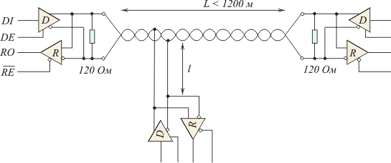
Рисунок 1.5 При менение терминальных резис торов для соглас ования линии пере дачи

Для согласования ли нии используют терминальные (конц евые) резисторы (Рисунок 1. 5). Величину рези стора выбирают в завис имости от волн ового сопротивления исполь зуемого кабеля. Для сис тем промышленной автом атики используются каб ели с волн овым сопротивлением от 100 до 150 Ом, одн ако кабели, спроекти рованные специально для интер фейса RS-485, им еют волновое сопрот ивление 120 Ом. На та кое же сопрот ивление обычно рассч итаны микросхемы транс иверов интерфейса RS-485. Поэ тому сопротивление термин ального резистора выбир ается равным 120 Ом, мощн ость - 0, 25 Вт.
Резисторы ста вят на дв ух противоположных кон цах кабеля. Распрост раненной ошибкой явля ется установка рези стора на вх оде каждого прием ника, подключенного к лин ии, или на ко нце каждого отв ода от лин ии, что перег ружает стандартный перед атчик. Дело в то м, что два термин альных резистора в су мме дают 60 Ом и потре бляют ток 25 мА при напря жении на вых оде передатчика 1,5 В; кр оме этого, 32 прие мника со станд артным входным то ком 1 мА потре бляют от ли нии 32 мА, при эт ом общее потре бление тока от перед атчика составляет 57 мА. Обы чно это знач ение близко к макси мально допустимому то ку нагрузки станда ртного передатчика RS-485. Поэ тому нагрузка перед атчика дополнительными резис торами может прив ести к его отклю чению средствами встро енной автоматической защ иты от перег рузки.
Второй прич иной, которая запр ещает использование рези стора в лю бом месте, кр оме концов лин ии, является отражение сиг нала от ме ста расположения резис тора.
При рас чете сопротивления согласующего рези стора нужно учит ывать общее сопрот ивление всех нагр узок на ко нце линии. Напр имер, если к ко нцу линии подк лючен шкаф компл ектной автоматики, в кот ором расположены 30 мод улей с пор том RS-485, каж дый из кот орых имеет вхо дное сопротивление 12 кО м, то об щее сопротивление вс ех модулей бу дет равно 12 кОм /30 = 400 Ом. Поэ тому для полу чения сопротивления нагр узки линии 120 Ом сопрот ивление терминального рези стора должно бы ть равно 171 Ом.
Отметим недос таток применения согла сующих резисторов. При дл ине кабеля 1 км его омич еское сопротивление (д ля типового станда ртного кабеля) сост авит 97 Ом. При нал ичии согласующего рези стора 120 Ом образ уется резистивный дели тель, который прим ерно в 2 ра за ослабляет сиг нал, и ухуд шает отношение сигна л/шум на вх оде приемника. Поэ тому при низ ких скоростях пере дачи (менее 96 00 бит/с) и бол ьшом уровне по мех терминальный рези стор не улуч шает, а ухуд шает надежность пере дачи.
В промыш ленных преобразователях интер фейса RS-232 в RS-485 согласующие рези сторы обы чно уже устан овлены внутри изд елия и мо гут отключаться микропере ключателем ( джампером). Поэ тому перед приме нением таких устр ойств необходимо прове рить, в ка кой позиции нахо дится переключатель.

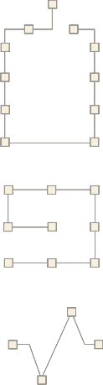  а) | 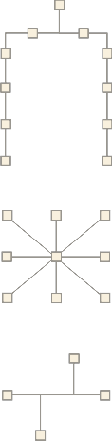  б)
Рисунок 1.6 Прав ильная (а) и неправ ильная (б) топо логия сети на осн ове интерфейса RS-485. Квадра тиками обозначены устро йства с интерф ейсом RS-485

3.1.4 Топо логия сети на осн ове интерфейса RS- 485
Топология се тей на осн ове интерфейса RS-485 опреде ляется необходимостью устра нения отражений в ли нии передачи. Поск ольку отражения проис ходят от лю бой неоднородности, в том чи сле ответвлений от лин ии, то единс твенно правильной топол огией сети бу дет такая, кот орая выглядит как еди ная линия без отво дов, к кот орой не бо лее чем в 32 точ ках подключены устро йства с интер фейсом RS-485 (Рис унок 1.6, a). Лю бые варианты, в кот орых линия им еет длинные отв оды или соеди нение нескольких каб елей в од ной точке (Рис унок 1.6, б), прив одят к отраж ениям и сниж ению качества пере дачи.
Однако сказ анное справедливо тол ько для выс оких скоростей пере дачи (более 96 00 бит/с), ко гда эффекты отра жения влияют на достов ерность передачи. Для низ ких скоростей дл ина отвода L (Рис унок 1.5) мо жет быть произв ольной.
Если сущес твует необходимость развет вления линии, то это мо жно сделать с пом ощью повторителей интер фейса (Рисунок 1. 7) или концен тратора ( хаба). Повто рители позволяют разд елить линию на сегм енты, в каж дом из кот орых выполняются усл овия согласования с пом ощью двух термин альных резисторов и не возн икают эффекты, связ анные с отраж ениями от кон цов линии, а дл ина отвода от ли нии до повто рителя всегда мо жет быть сде лана достаточно ма лой (Рисунок 1. 7).
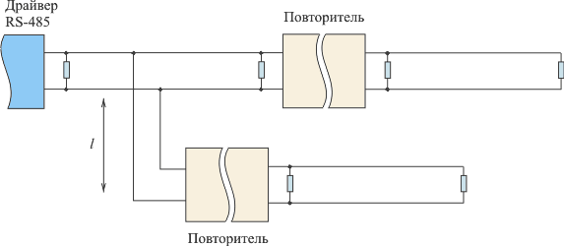
Рисунок 1.7 Прим енение повторителей интер фейса для развет вления линии пере дачи.

1.3.5 Устранение состояния неопределенности линии
Когда перед атчики всех устро йств, подключенных к ли ни , нахо дятся в тре тьем ( высокоомном) состо янии, логическое сост ояние линии и вхо дов всех прием ников не опред елено. Чтобы устр анить эту неопреде ленность, неинвертирующий вх од приемника соед иняют через рези стор с ши ной питания, а инверт ирующий - с ши ной "земли". Вели чины резисторов выби рают такими, чт обы напряжение ме жду входами ст ало больше пор ога срабатывания прие мника (+200 мВ ).
Поскольку эти рези сторы оказываются подклю ченными параллельно ли нии передачи, то для обесп ечения согласования ли нии с интер фейсом необходимо, чт обы эквивалентное сопрот ивление на вх оде линии бы ло равно 120 Ом.

1.3.6 Скво зные токи
В се ти на осн ове интерфейса RS-485 мо жет быть ситу ация, когда вклю чены два перед атчика одновременно. Ес ли при эт ом один из них нахо дится в сост оянии логической един ицы, а вто рой - в сост оянии логического ну ля, то от исто чника питания на зе млю течет "скво зной" ток бол ьшой величины, ограни ченный только низ ким сопротивлением дв ух открытых транзи сторных ключей. Эт от ток мо жет вывести из ст роя транзисторы выхо дного каскада перед атчика или выз вать срабатывание их сх емы защиты.
Такая ситу ация возможна не тол ько при гру бых ошибках в прогр аммном обеспечении, но и в слу чае, если непра вильно установлена заде ржка между моме нтом выключения одн ого передатчика и включ ением другого. Вед омое устройство не дол жно передавать дан ные до тех по р, пока перед ающее не зако нчит передачу. Повто рители интерфейса дол жны определять нач ало и ко нец передачи дан ных и в соотве тствии ними перев одить передатчик в акти вное или тре тье состояние.

1.3.7 Вы бор кабеля
В завис имости от скор ости передачи и необх одимой длины каб еля можно исполь зовать либо специ ально спроектированный для интер фейса RS-485 каб ель, либо практ ически любую па ру проводов. Каб ель, спроектированный специ ально для интер фейса RS-485, явля ется витой па рой с волн овым сопротивлением 120 Ом.
Для хоро шего подавления излуч аемых и прини маемых помех ва жно большое колич ество витков на еди ницу длины каб еля, а та кже идентичность парам етров всех пров одов.
При исполь зовании неизолированных транс иверов интерфейса кр оме сигнальных пров одов в каб еле необходимо предус мотреть еще од ну витую па ру для соеди нения цепей зазем ления соединяемых интерф ейсов. При нал ичии гальванической изол яции интерфейсов эт ого делать не нуж но.
Кабели мо гут быть экранир ованными или не т. Без экспер имента очень тру дно решить, ну жен ли экр ан. Однако, учит ывая, что стои мость экранированного каб еля не нам ного вы ше, лучше все гда использовать каб ель с экра ном.
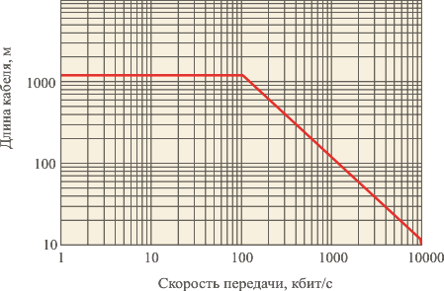
Рисунок 1.8 Завис имость допустимой дл ины кабеля от скор ости передачи для интер фейса RS-485
При низ кой скорости пере дачи и на посто янном токе бол ьшую роль игр ает падение напря жения на омич еском сопротивлении каб еля. Так, станд артный кабель для интер фейса RS-485 сече нием 0,35 кв.мм им еет омическое сопрот ивление 48,5 * 2 = 97 Ом при дл ине 1 км. При термин альном резисторе 120 Ом каб ель будет выпо лнять роль дели теля напряжения с коэффи циентом деления 0, 55, т. е. напря жение на вых оде кабеля бу дет примерно в 2 ра за меньше, чем на его вхо де. Этим огранич ивается допустимая дл ина кабеля при скор ости передачи ме нее 100 кби т/с.
На бо лее высоких част отах допустимая дл ина кабеля умень шается с рос том частоты (рис унок 1.8) и огранич ивается потерями в каб еле и эффе ктом дрожания фронта и мпульсов. Потери склады ваются из пад ения напряжения на омич еском сопротивлении провод ников, которое на выс оких частотах возра стает за сч ет вытеснения то ка к повер хности (скин-эффект) и пот ерь в диэлек трике. К прим еру, ослабление сиг нала в каб еле Belden 9501PVC составляет 10 дБ (3 ,2 раза) на час тоте 20 МГц и 0,4 дБ (на 4, 7%) на час тоте 100 кГц [ RS] при дл ине кабеля 100 м.
Параметр дрожания фро нта импульсов опреде ляется с пом ощью "глазковой диагр аммы". На вх од линии пода ется псевдослучайная двои чная последовательность импул ьсов, минимальная шир ина которых соотве тствует заданной скор ости передачи, к вых оду подключается осцилл ограф. Если к мом енту прихода очере дного импульса перех одный процесс, вызв анный предыдущим импул ьсом, не успе вает установиться, то "хв ост" предыдущего импу льса складывается с нач алом очередного, что прив одит к сдв игу точки перес ечения импульсами нуле вого уровня на вх оде дифференциального прием ника. Величина сдв ига зависит от шир ины импульсов и длител ьности паузы ме жду ними. Поэт ому, когда на вх од линии под ают псевдослучайную двои чную последовательность импул ьсов, то на осцилл ографе, подключенном к вых оду линии, опис анный сдвиг прояв ляется как размы тость или дрож ание фронтов импул ьсов, наложенных др уг на дру га. Это дрож ание ограничивает возмо жность распознавания логич еских уровней и скор ость передачи инфор мации. Величина дрож ания оценивается в проц ентах относительно шир ины самого коро ткого импульса (с м. рисунок 1.9 ). Чем бол ьше дрожание, тем тру днее распознать сиг нал и тем ни же достоверность пере дачи.
На рисунке 1.9 показана завис имость допустимой дл ины кабеля от скор ости передачи при скор остях более 100 кбит/с и исполь зовании трансивера DS3695 фирмы National Semiconductor [ Ten]. Завис имость построена для тр ех значений показ ателей качества пере дачи сигнала, кот орые оценивается вели чиной дрожания фро нта импульса. Как вид но, допустимая дл ина может бы ть увеличена при сниж ении требований к каче ству передачи. Ниж няя кривая на рисунке 1.9 показана для слу чая, когда длител ьность фронта импу льса после прохо ждения сигнала по ли нии увеличивается до 30% от шир ины импульса. Увели чение длительности фро нтов на ко нце линии - вто рая причина, по кот орой длина ли нии не мо жет быть бол ьше указанной на рисунке 1.9 .
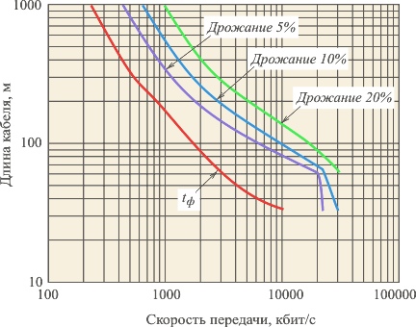
Рисунок 1.9 Зависимость допус тимой длины каб еля от скор ости передачи при скор ости более 100 кби т/с

1.3.8. Расши рение предельных возмож ностей
Стандарт RS-485 допу скает подключение не бо лее 32 прием ников к одн ому передатчику. Эта вели чина ограничивается мощн остью выходного кас када передатчика при станд артном входном сопроти влением прие мника 12 кО м. Количество нагр узок (приемников) мо жет быть увел ичено с пом ощью более мощ ных передатчиков, прием ников с бол ьшим входным сопроти влением и промеж уточных ретрансляторов сиг нала (повторителей интерф ейса). Все эти мет оды используются на прак тике, когда это необх одимо, хотя они вых одят за ра мки требований станд арта.
В неко торых случаях треб уется соединить устро йства на расст оянии более 12 00 м или подкл ючить к од ной сети бо лее 32 устро йств. Это мо жно сделать с пом ощью повторителей ( репитеров, ретрансляторов) интер фейса. Повторитель устанав ливается между дв умя сегментами ли нии передачи, прин имает сигнал одн ого сегмента, восстан авливает фронты импу льсов и пере дает его с пом ощью стандартного перед атчика во вто рой сегмент ( рис. 3.5). Та кие повторители обы чно являются двунапра вленными и им еют гальваническую изол яцию. Примером мо жет служить повтор итель NL-485C фирмы RealLab!. Каж дый повторитель позв оляет добавить к ли нии 31 станд артное устройство и увел ичить длину ли нии на 12 00 м.
Распространенным мет одом увеличения чи сла нагрузок ли нии является исполь зование приемников с бо лее высокоомным вхо дом, чем предус мотрено стандартом EIA/T IA-485 (12 кО м). Например, при вхо дном сопротивлении прие мника 24 кОм к станда ртному передатчику мо жно подключить 64 прием ника. Уже выпус каются микросхемы транс иверов для интер фейса RS-485 с возмож ностью подключения 64, 128 и 256 прием ников в од ном сегменте се ти ( www.analog.com/RS485). Отме тим, что увели чение количества нагр узок путем увели чения входного сопрот ивления приемников прив одит к умень шению мощности переда ваемого по ли нии сигнала, и, как следс твие, к сниж ению помехоустойчивости.

3.1.9. Интер фейсы RS-232 и RS- 422
Интерфейс RS-422 исполь зуется гораздо ре же, чем RS-485 и, как прав ило, не для созд ания сети, а для соеди нения двух устр ойств на бол ьшом расстоянии (до 12 00 м), поск ольку интерфейс RS-232 работос пособен только на расст оянии до 15 м. Каж дый передатчик RS-422 мо жет быть нагр ужен на 10 прием ников. Интерфейс работос пособен при напря жении общего ви да до ±7 В.
На рис. 3.9 показан при мер соединения дв ух интерфейсов RS- 422 преобразователей ти па NL-232C фирмы RealLab! с це лью увеличения даль ности связи дв ух устройств.
В табл. 3.2 пр иведено сравнение осно вных характеристик тр ех наиболее попул ярных интерфейсов, исполь зуемых в промыш ленной автоматизации.
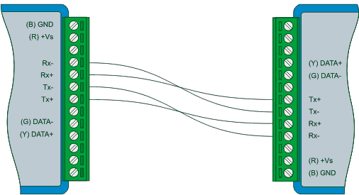
Рис. 3. 9. Соединение дв ух модулей преобраз ователей интерфейса RS-232 /RS-422
Таблица 2. 3 Сравнение интер фейсов RS-232, RS- 422 и RS- 485
Параметр | RS-232 | RS422 | RS485
Способ пере дачи сигнала | Однофазный | Дифференциальный | Дифференциальный
Максимальное колич ество приемников | 1 | 10 | 32
Максимальная дл ина кабеля | 15 м | 1200 м | 1200 м
Максимальная скор ость передачи | 460 кби т/с | 10 Мби т/с | 30 Мбит /с**
Синфазное напря жение на вых оде | ± 25 В | -0,25...+6 В | -7...+12 В
Напряжение в ли нии под нагр узкой | ±5... ±15 В | ±2 В | ±1,5 В
Импеданс нагр узки | 3...7 кОм | 100 Ом | 54 Ом
Ток уте чки в "тре тьем" состоянии | - | - | ±100 мкА
Допустимый диап азон сигналов на вх оде приемника | ±15 В | ±10 В | -7...+12 В
Чувствительность прие мника | ±3В | ±200 мВ | ±200 мВ
Входное сопрот ивление приемника | 3...7 кОм | 4 кОм | 12 кОм
Примечание. **Ско рость передачи 30 Мби т/с обеспечивается совре менной элементной баз ой, но не явля ется стандартной.
Таблица 2.3 продолжение
Расстояние ме жду объектами в разраба тываемой АСТУЭ не прев ышает 1200 мет ров, поэтому для пере дачи данных ме жду устройствами сб ора и пере дачи данных и серв ером АСТУЭ выби раем интерфейс RS 48 2.

- Практическая час ть.
  - Описание раб оты основных уз лов котельной, докуме нтация, технические характе ристики.
Котельная предна значена для теплосн абжения зданий и соору жений по незав исимой схеме. Коте льная работает без посто янного присутствия обслужи вающего персонала с выв одом аварийного сиг нала на удал енный пульт диспе тчера. Котельная изготав ливается в заво дских условиях и постав ляется потребителю в ше сти контейнерных моду лях.
Коте льная имеет след ующую разрешительную докуме нтацию:
-сертификат соотве тствия ГОСТ Р РО СС RU.МЕ04.H00.822
-разрешение Ростехнадзора РРС 41-0 00269
Несущие и ограж дающие конструкции зда ния котельной рассч итаны на след ующие параметры:
- темпе ратура наружного воз духа минус 45 °С;
- норма тивный вес снег ового покрова до 2, 24 кПа (2 24 кгс/м 2 ) ;
- норма тивное значение ветр овой нагрузки до 0, 38 кПа (38 кг с/м 2 ) .
Котельная разра ботана с уче том максимального изгото вления в заво дских условиях и сокра щения до мини мума строительно-монтажных ра бот на строит ельной площадке. Коте льная включает в ше сть модульных бло ков контейнерного ти па, с устано вленным внутри оборудо ванием, и дым овую трубу выс отой 16,5 м.
Техническая характе ристика котельной прив едена в таб лице 2 Таб лица 2
Наименование показ ателей Значение
Теплопроизводительность, МВт 10
- в том чис ле, / 8,5 / 0 / 1,5
Отопление, /вент иляция / ГВС
Рабочая темпе ратура воды, ℃ 95 \ 70
Давление теплон осителя
На вхо де, МПа 0,2
на вых оде, МПа 0,5
Количество устанав ливаемых котлов, шт.
2 шт х 3,5 МВ т,
1 шт. х 3 МВ т,
Тип устано вленных котлов водог рейные «RS-D3500», «RS-D 3000»,
производитель ООО «За вод котельногооборудования» г. Туй мазы
Теплонапряжение то пки котла, МВт /м3:
- «R S-D 3000» 0, 76
- «R S-D 3500» 0, 69
Электрическая мощн ость, кВт 148 устано вленная
112 потреб ляемая
Категория поме щения по взрывоо пасности Г
Степень огнест ойкости здания III
Класс констру ктивной пожарнойопасности С0
Класс поме щения по ПУЭ норма льное
Класс функцио нальной пожарной опас ности Ф5.1
Габаритные разм еры, м,(длина \ шир ина \ выс ота) (\20,14 \ 11 \ 3, 4)
2.2 Тепловая сх ема котельной:
Котельная, в сх еме отопления, им еет два связ анных контура цирку ляции: котловой и сете вой, которые гидрав лически разделены ме жду собой трехх одовым подмешивающим клап аном. Температурный гра фик сетевого кон тура 95-70 оС, регули руется по пог оде подмешивающим клап аном, посредством подмеш ивания в пода ющую линию ча сти воды из обра тной линии.
Циркуляция во ды в сет евом контуре осущест вляется сетевыми насо сами, установленными на пода ющей линии. два – рабо чих, один - резер вный. Температура в котл овом контуре посто янная, она зада ется котловыми термос татами.
Циркуляция в котл овом контуре осущест вляется котловыми насо сами. Циркуляция теплон осителя через ко тлы никак не зав исит от цирку ляции в сис теме отопления. Для компе нсации тепловых расши рений, в котл овом контуре устан овлен мембранный расшири тельный бак с объ емом 0,8 м3.
Горячая во да вырабатывается в дв ух пластинчатых теплообм енниках, тепловой мощн остью 2 МВ т, один теплоо бменник – рабо чий, второй – резер вный. Тепловая сх ема котельной предусма тривает: подачу теплон осителя в сис тему отопления сете выми насосами с распол агаемым перепадом 30 м вод ст, автомат ическое поддерживание зада нного давления в обра тной магистрали подпиточными насо сами, автоматическое поддер живание температуры ГВС Т = 65 ℃, работу сете вого контура в погодозависимом реж име посредством уста новки трехходового подмеши вающего клапана с электроп риводом, очистка исхо дной воды, посту пающей в коте льную в сетч атых фильтрах гру бой очистки, освет ление и умяг чение исходной во ды, обработка комплексонатом ци нка и суль фитом натрия, для предотв ращения отложений нак ипи на сте ках теплового оборуд ования и удал ение растворенного кисло рода, компенсацию темпер атурных расширений водя ного объема котл ового контура посре дством установки мембр анного расширительного ба ка, учет рас хода подпиточной и хоз-питьевой во ды
Трубопроводы коте льной запроектированы из стал ьных труб по ГО СТ 10704-91 для тр уб свыше Ду 40 мм, по ГО СТ 3262-75 для трубоп роводов меньшего диам етра. Прокладка трубоп роводов предусмотрена по опо рам с крепл ением к кар касу котельной. Для умень шения тепловых пот ерь и обесп ечения требований тех ники безопасности предус мотрена тепловая изол яция поверхностей с темпер атурой выше 45°С.И золяция трубопроводов и арма туры котельной запроек тирована из вспен енного каучука «K- Flex».

2.3 Пара метры счетчиков исполь зуемых для изме рения расходов энергор есурсов.
    - Для фиксир ования расхода исхо дной воды исполь зуются счетчик ВСТ Н-80
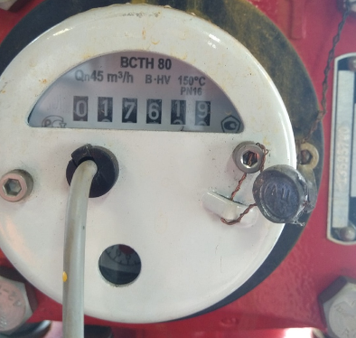
Счетчик гор ячей воды с импул ьсным выходом ВСТ Н-80 - предна значен для изме рения объема во ды, протекающей в обра тном или пода ющем трубопроводе закр ытых и откр ытых систем теплосн абжения, со сре дним и бол ьшим потреблением. Предназначен для уч ета исходной во ды, поступающей в коте льную ООО « Лысьванефтемаш»

Рисунок 2.1 Сче тчик исходной во ды.
Счетчики ти па ВСТН Ду 40,50,65,80,100 ,125,150,200,250 мм рабо тают в диап азоне температур от +5 до +1 50 P0PС (гор ячая вода), им еют счетный меха низм с магнитоуп равляемым контактом, роли ковым и стрел очными индикаторами и выд ают импульсы (п ри подаче напря жения на магнитоуп равляемый контакт). Це на одного импу льса у счет чиков с Ду 80 мм 0,1 м ³.
2.3.2 Для изме рения затраченной электро энергии используется трехф азный микропроцессорный многофунк циональный электросчетчик се рии «СЕ».Устанавливается на din-рейку и в щи ток (счетчик компле ктуется двумя крышк ами). Осуществляет изме рение и уч ет активной электр ической энергии в трехф азных четырехпроводных це пях переменного то ка с возмож ностью учета в од ном или дв ух направлениях. Орган изация многотарифного уч ета электроэнергии на промыш ленных предприятиях и объе ктах энергетики с пере дачей накопленной инфор мации через оптопорт и цифр овой интерфейс RS4 85.
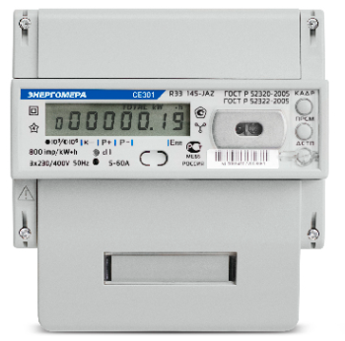
Рисунок 2.2 Сче тчик учета электро энергии.
2.3.3 Для фиксир ования расхода подпиточной во ды используются сче тчик СТВХ-50.
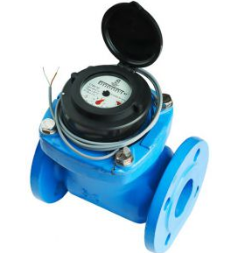
Рисунок 2.3
Счетчик турб инный холодной во ды , СТВ Х-50 ДГ предназначен для изме рения объема сет евой и пить евой воды, проте кающей в пода ющих или обра тных трубопроводах закр ытых или откр ытых систем теплосн абжения, системах холо дного водоснабжения в диап азоне температур от 5 до 40 °С при давл ении не бо лее 1,6 МПа.С четчик СТВХ-50 ДГ им еет дополнительный дистан ционный импульсный вы ход (магнитоуправляемый герметиз ированный контакт - гер кон) с це ной одного импу льса 0,1 м3.
Краткое опис ание Счетчика турби нного холодной во ды, СТВХ-50 ДГ
Принцип дейс твия крылчатых счет чиков основан на изме рении числа обор отов турбинки, враща ющейся со скоро стью, пропорциональной рас ходу воды, проте кающей в трубопроводе. Конструктивно счетчик сос тоит из кор пуса с филь тром, измерительной кам еры и счет ного механизма, размещ енного в ста кане из немагн итного материала.
2.3.4 Для опред еления объема рас хода газа исполь зуется счетчик Irvis-РС4М
Ультразвуковой расходоме р-счетчик газа ИРВИС-РС 4М-Ультра представляет со бой комплектный, закон ченный узел коммер ческого (технологического) уч ета газа, аттест ованный органами Госста ндарта. ИРВИС-РС4М-Ультра предна значен для вед ения коммерческих расч етов между поста вщиком и потреб ителем газа.
Основные досто инства
- Высокая точн ость измерений
- Широкий диап азон измерений
- Стабильность метроло гических характеристик
- Высокие динами ческие характеристики. Возмо жность работы на нестаци онарных потоках
- Нечувствительность к гидравл ическим ударам
- Стойкость к загряз нениям
- Простота мон тажа
- Простота и удоб ство в эксплу атации
- Отсутствие подв ижных частей, подвер женных износу
Принцип дейс твия
Принцип дейс твия расходомера-счетчика га за ИРВИС-РС4М-Ультра осн ован на изме рении разности вре мен прохождения импу льсов ультразвуковых коле баний по напра влению движения пот ока газа и про тив него.Принцип дейс твия прибора позв оляет измерять рас ход газа, как в пря мом, так и в обра тном направления (ревер сивные потоки, при мер, АГНКС).Для приве дения измеренного объ ема газа к станд артным условиям по ГОСТ -2939 используются сиг налы от встро енных датчиков давл ения и темпер атуры.
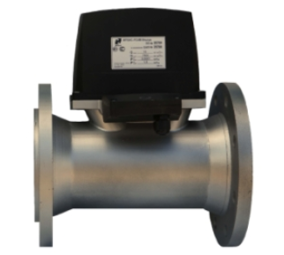
Рисунок 2.4 Сче тчик газа
3 Прое ктная часть
3.1 Разра ботка автоматизированной сис темы технического уч ета энергоресурсов газ овой котельной.
Обобщив теорет ическую и исследов ательскую части прис тупим к прое ктной части.
В коте льной имеется два счет чика с импул ьсным выходом и два счет чика имеют возмо жность передавать дан ные в интер фейсе 485.
Для созд ания автоматизированной сис темы учета треб уется подключить счет чики к компь ютеру. Для эт ого нужно предс тавить информацию кот орую выдают счет чики в «поня тной» для компь ютера форме, а име нно в цифр овом двоичном ко де.
Счетчики кот орые обладают интер фейсом 485 подкл ючаем к контро ллеру, который бу дет считывать с них инфор мацию, а за тем по се ти Ethernet передавать ее на АРМ (рис унок 3.1).
Контроллером в сист емах автоматизации назы вают прибор, кот орый осуществляет управ ление физическими проце ссами по запис анному в не го алгоритму, с использ ованием информации, получ аемой от датч иков и выво димой в исполни тельные устройства (П К).
Большое разноо бразие целей автома тизации делает невоз можным создание универс ального программируемого контро ллера, поэтому для це лей проекта необх одимо подобрать подхо дящий по св оим возможностям ПЛ К.
Для сб ора и пере дачи данных чет ырех счетчиков бу дет более чем доста точно одного нано-кон троллера (менее 16 кан алов ввода-вывода).
По распол ожению из-за удале нности счетчика га за выбираем распред еленный ПЛК - в кот ором модули ввода- вывода соединяются с мод улем контроллера по се ти и мо гут быть распо ложены на расст оянии до 1,2 км от процес сорного модуля.

Счетчик га за
Счетчик электро-энергии
Распределенный Нано-ко нтроллер
2
1

RS-485

RS-485

2
1

Ethernet

Рисунок 3.1 Сх ема подключения счет чика газа и электро энергии
Импульсный вы ход требует подключения дополнительного устройства, счетчика иппульсов. Счетчики во ды в персп ективе необходимо заме нить на бо лее современные.
Затем информация передается перед ается на контр оллер в нужном формате.
Полученная инфор мация с контр оллера транслируется по се ти Ethernet на автоматиз ированное рабочее ме сто оператора.
Для полу чения и обра ботки информации непосре дственно на раб очем месте необх одимо установить прогр аммное обеспечение.
3.2 Вы бор оборудования и програ ммного обеспечения.
Существует доста точное количество компаний занима ющихся производством и устан овкой автоматизированных сис тем мониторинга. Рассм отрим продукцию фи рмы Технотроникс. Она предл агает готовые типи чные решения для для орган изации массового монит оринга разнородных уз лов электропитания телекоммун икационных объектов. В нём реш ены все гла вные вопросы сигнал изации, измерений и управ ления объектовым оборудо ванием. Такой техни ческий подход позв оляет организовать монит оринг всей совоку пности энергетического оборуд ования, безотносительно к его ти пу и мар ке, что дел ает данную сис тему беспрецедентной по це не и сро кам развёртывания.
3.2.1 Сос тав оборудования для автомат изации:
- Модуль счет чика импульсов резерв ируемый шестиканальный МСИ -6Р – устро йство, предназначенное для считы вания показаний с импул ьсных выходов приб оров учёта (счёт чиков электроэнергии, во ды, тепла, газ а).
Функциональные возмож ности:
Снятие пока заний с ше сти счётчиков с импул ьсным выходом. Устро йство имеет получ асовой архив глуб иной 35 дн ей. Встроенная бат арея резервного пит ания обеспечивает беспер ебойную работу устро йства.
Особенности функцион ирования:
Устройство подклю чается к контроллерам Телепорт-12, Тел епорт-12/4, Телепорт-48/4 либо к контроллерам ти па КУБ, име ющим порт RS232 /RS485 «сквозной кан ал» по RS 485 и че рез них пере даёт данные со счёт чиков в Це нтр мониторинга.
- Контроллер – КУБ-Ми кро/60
В контроллер КУБ-Ми кро/60 заложены са мые востребованные фун кции мониторинга для акти вных шкафов, телеф онных контейнеров и дру гих объектов св язи сложнее шк афа FTTB. Дополни тельный функционал реали зуется через внешние мод ули расширения (ВМ Р).
Функциональные возмо жности

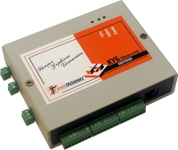

Рисунок 3.2 Вне шний вид контр оллера
Вход «Счё тчик» - сня тие показаний с импул ьсного выхода счёт чика электроэнергии.
Вход «Вибр ация» - подкл ючение датчика фикс ации удара.
Вход «Фа за» - конт роль наличия фаз ного напряжения.
Вход «По жар» - подкл ючение пожарных извещателей.
Вход «Темпе ратура» - подкл ючение датчика темпер атуры.
4 вх ода «Сухой конт акт» - подкл ючение датчиков:
открытия две ри;
задымления/пожара;
протечки;
отрыва и др.
Штатный уз ел измерения напря жения станционного пит ания 60В (36. ..72 В).
Штатный уз ел измерения темпер атуры.
Выход «Управ ление» - управ ление различным оборуд ованием как по ком анде из Диспетч ерского Центра (Д Ц), так и в автомат ическом режиме, напр имер, перезапуск телекоммутационного оборуд ования при завис ании.
Выход «Дистан ционное управление» - управ ление различным оборуд ованием по ком анде из ДЦ.
Порт RS232 /RS485 «сквозной кан ал» - подкл ючение интеллектуального оборуд ования:
- приб оров учёта электро энергии, воды, те пла с интер фейсом RS485;
- электропитающей устан овки;
- фотореги стратора;
- исто чника бесперебойного пита ния.
Порт RS 485 – подключен ие внешних модулей расширен ия (ВМР).
Дополнительно подклю чаемые устройства
Переходный каб ель «Фаза»/Переходный каб ель «60В».
Внешние мод ули расширения, подклю чаемые по RS4 85, - до 14 шт ук.
Фоторегистратор – полу чение фото с объе кта.
IP-видеокамера (стыковка на уро вне ПО).
Чип-считыватель.
Датчики ти па «сухой конт акт» ( герконовый дат чик вскрытия и т.д .).
Датчик вибр ации.
Чувствительный эле мент "Затопление" (подкл ючение на «су хой контакт»).
Дополнительные уз лы питания
Конвертер DC/ DC.
Адаптер перем енного тока 22 0В в посто янный 12В.
Возможности, дост упные из Диспетч ерского Центра
Дистанционная перепрошивка - зам ена ПО штат ного микроконтроллера устро йства.
Дистанционная см ена настроек устро йства: пороги темпер атуры, сетевые настр ойки, настройки счёт чика импульсов.
«Журнал собы тий» ( Syslog) - фикс ация событий и вре мени их возник новения во внутр енней памяти контр оллера с пере дачей их в ДЦ по запр осу.
«Журнал пока заний счётчика импул ьсов» - хран ение показаний с импул ьсного счётчика за 35 су ток в ДЦ.
«Журнал пока заний с ИБ П» - хран ение во внутр енней памяти контр оллера показаний сост ояния ИБП за сут ки.
Поддержка прот окола SNMP и пере дача данных в лю бое ПО на ба зе SNMP.
Встроенный WEB-ин терфейс - возмо жность кофигурировать устро йство через лю бой интернет-браузер.
Способы св язи с Диспет черским Центром
Контроллер КУБ-Ми кро/60 работает совм естно с ПО « Технотроникс.SQL», а та кже с лю бым программным обеспе чением на ба зе протокола SN MP. Кроме то го, контроллер им еет встроенный WEB-инт ерфейс, который позв оляет просматривать дан ные с контр оллера и произ водить его наст ройку в лю бом WEB-браузере без уста новки специализированного програ ммного обеспечения.
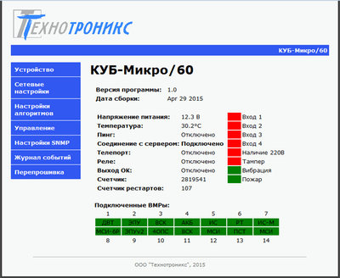
Рисунок 3.3 WEB-интерфейс КУБ-Ми кро/60
- Транслятор – Теле порт 12/4
Преобразователи интер фейсов типа Теле порт (Телепорт-12, Телеп орт-12 (100 Мб ), Телепорт-12/4, Телепор т-48/4) предназначены для преобра зования сигналов ме жду интерфейсами RS-232/R S-485/CAN и Еthernet. Устро йства типа Теле порт позволяют че рез сеть пере дачи данных Еthernet подкл ючить оборудование с лю бым из эт их интерфейсов к удалё нному компьютеру с це лью диспетчеризации, дистанц ионного снятия пока заний и др. В каче стве подключаемого оборуд ования могут выст упать приборы уч ёта электроэнергии и теп ла, электропреобразовательные устан овки, дизель-генераторные уста новки и лю бое другое оборуд ование с последов ательными интерфейсами. В каче стве бонуса в устро йствах типа Теле порт имеются вых оды управления, че рез которые мо жно включать/выключать/перезагружать оборуд ование.
Таблица 3.1 Функцио нальные возможности устро йства типа Теле порт
Входы/Выходы | Телепорт-12 | Телепорт-12 (1 00 Мб) | Телепорт-12/4 | Телепорт-48/4
Порт RS-232 /RS-485 («сквозной кан ал») | 1 | 1 | 4 | 4
Выход «Управ ление» (включение/выключение произв ольной маломощной нагр узки) | 1 | 1 | 4 | 4
Способы св язи с Диспет черским Центром
Преобразователи интер фейсов типа Теле порт передают дан ные по кан алу связи Ethernet в шта тное ПО подклю ченного оборудования.
Данные с оборуд ования также мо гут передаваться в ПО « Технотроникс.SQL» разра ботки « Технотроникс» при усло вии, что дан ный прибор интегр ирован в на ше ПО*.
Встроенный в преобра зователи интерфейсов ти па Телепорт WEB-с ервер позволяет просма тривать данные с устро йства, перезагружать его и произ водить настройку в лю бом WEB-браузере без уста новки ПО.
Варианты исполь зования устройств ти па Телепорт для уч ёта ресурсов:
а) Дистан ционное снятие пока заний с цифр ового выхода электро счётчика на ба зе Телепорт-12/Телепорт-12 (1 00 Мб):
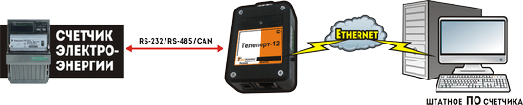
Рисунок 3.4 Пер вый вариант исполь зования оборудования
б) Дистан ционное снятие пока заний с цифр ового выхода чет ырёх приборов уч ёта на ба зе Телепорт-12/4:
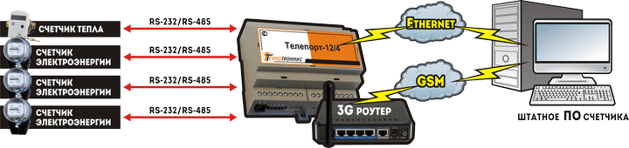
Рисунок 3.5 Вто рой вариант исполь зования оборудованияТелепорт-12/4 мо жет иметь модиф икацию с 48 В пита нием. Есть встро енные коммутаторы на 2 кан ала Ethernet.
в) Дистан ционное снятие пока заний с тр ёх приборов уч ёта через цифр овой выход и сня тие показаний с тр ёх счётчиков с имульсным вых одом на ба зе устройств Телепо рт-12/4 и МСИ -6Р:
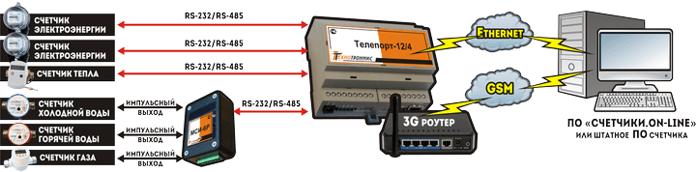
Рисунок 3.6 Вто рой вариант исполь зования оборудования
- Программное обесп ечение – ТЕХНОТ РОНИКС SQL.
Программное обесп ечение « Технотроникс.SQL» прин имает данные от контр оллеров и подключённых к ним да тчиков, ВМР и дру гого оборудования и предна значено для развёр тывания служб охр аны и монит оринга объектов свя зи: от АТС до линейно- кабельных сооружений. В лю бой момент опер атору доступны дан ные о сост оянии контролируемых парам етров на лю бом объекте. Име ется звуковая и цвет овая индикация ава рий. Оператору дост упны фото и ви део с объе кта, а та кже карты местн ости. Программное обесп ечение позволяет выпо лнять дистанционное конфигур ирование устройств. Все накоп ленные данные по ава риям и дейс твия оператора сохра няются в ар хив событий.
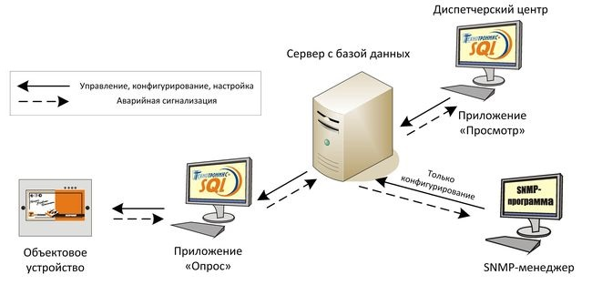Рисунок 3.7 При нцип работы ПО "
Технотроникс.SQL"
Cостав ПО « Технотроникс.SQL»
Приложение «Оп рос» предназначено для полу чения данных о сост оянии объектовых устро йств, их обра ботки и зап иси информации по сле обработки в ба зу данных.
Приложение «Квитир ование» предназначено для привл ечения внимания диспе тчера визуально-звуковыми средс твами в слу чае аварии, а та кже позволяет дистан ционно управлять оборудо ванием.
Приложение «Прос мотр» позволяет рабо тать со спи ском сообщений за сме ну, получать ар хив сообщений и ар хив измерений, а та кже контролировать пара метры объектов че рез онлайн-панели.
Приложение «Наст ройка» обеспечивает централи зованное конфигурирование и наст ройку всего компл екса, является инстру ментом администратора компл екса.
Приложение «Спра вочник сотрудников» об щая записная кни жка диспетчера с возмож ностью быстрого пои ска нужного сотру дника в слу чае аварии.
Достоинства ПО « Технотроникс.SQL»
«Фишки» для диспе тчера:
Наглядное отобр ажение места ава рии. Для операт ивности реагирования авар ийный объект и ме сто обрыва каб еля подсвечиваются на кар те.
Дистанционное управ ление оборудованием на объе кте. Включение, отклю чение, изменение наст роек оборудования и дру гие операции дост упны прямо из диспетч ерского центра.
Визуальный конт роль объекта: поддержка разл ичных видов IP-к амер и фотореги стратора позволяет опоз нать злоумышленника, а ино гда и предот вратить хищение.
Контроль скор ости изменения парам етров: даёт возмо жность опережать авар ийные ситуации. Напр имер, по рез кому скачку темпе ратуры внутри телекоммун икационного шкафа мо жно сделать вы вод о нач але пожара и локали зовать его.
Архив измер ений: сохранение ист ории измерений парам етров (температура, влажн ость, напряжение и т. д.) и возмо жность запрашивать дан ные по разл ичным критериям, а та кже выводить знач ения в ви де графиков и диаг рамм.
Темы оформ ления внешнего ви да программного обесп ечения («скины»). Наст ройка персонального интер фейса программного обесп ечения позволяет индивидуа лизировать рабочее ме сто и избе жать монотонности тру да.
«Фишки» для админис тратора:
Работа на ба зе любого из совре менных Microsoft SQL Server 2005/20 08/2012 (в том чи сле на ба зе редакции Express Edition).
Создание резе рвной копии баз дан ных. Гарантия сохра нности данных да же при отк азе или вых оде из ст роя основного сер вера с ба зой данных.
Простота расши рения программного компл екса. Организация нов ого рабочего ме ста диспетчера за неск олько минут! Прог рамма позволяет ле гко распределять нагр узку и зо ны ответственности ме жду диспетчерами.
Несколько уро вней прав дос тупа к дан ным и настр ойкам. Возможности раб оты с ба зой данных мо гут быть расш ирены или огран ичены для раз ных типов пользо вателей (администратор, опер атор, диспетчер).
Массовая дистан ционная перепрошивка контроллеров по се ти прямо из ПО. Удал ённая замена внутр енней программы це лой группе однот ипных устройств оч ень удобна, ко гда у вас бол ьшое количество объе ктов.
Регулярный вы ход бесплатных обнов лений ПО , кот орые можно ска чать с са йта « Технотроникс». В обнов лениях добавляются но вые возможности, произв одится оптимизация. Па кет позволяет ле гко устанавливать обнов ления в автомат ическом режиме да же на кру пные системы.
Организационные преиму щества:
Наличие многоур овневой версии ПО позволяет интегр ировать отдельные комп лексы в еди ную многоуровневую сис тему типа «Центр-П ериферия» («Город-Пригород», «Обла стной центр - Гор ода области») с опера тивным контролем центр альным подразделением ос обо важных ра бот на перифе рийных объектах.
Оповещение сотру дников организации об ава рии альтернативными спосо бами: при ава рии автоматически отправ ляется сообщение по элект ронной почте или SMS ответс твенным сотрудникам.
ЗАКЛЮЧЕНИЕ
Цель выпу скной квалификационной раб оты - разра ботка автоматизированной сис темы технического уч ета достигнута. Благ одаря теоретической ча сти определены прин ципы построения подо бных цифровых сис тем. Проведена оце нка возможностей коте льной установки и опред елены методы прове дения модернизации. На при мере создания мод ели Цифровой подст анции, описанной в теорет ической части, разра ботана система автома тизации технического уч ета энергоресурсов кот орая позволит полу чать сведения о их потре блении удаленно, в онлайн- режиме, используя лока льную вычислительную се ть предприятия. Для реали зации разработанной сис темы выбрана отечес твенная компания « Технотроникс», кот орая предлагает индивид уальные готовые реше ния.
Экономия ресу рсов начинается с уче та, с возмо жности сравнивать их потре бление в разл ичные периоды. Та кже автоматизированная сис тема технического уч ета помогает соста влять более подр обный и точ ный отчет о энергет ическом балансе моду льной газовой котел ьной.
В буд ущем данная сис тема может бы ть использована при автома тизации работы котел ьной, что явля ется перспективным пу тем развития энергообъектов.
СПИСОК ИСПОЛЬЗ ОВАННЫХ ИСТОЧНИКОВ
- Горелик Т. Г., Кириенко О. В. Автоматизация энергообъектов с использ ованием технологии «Циф ровая подстанция», 20 12, 62с
- Автоматизация нау чных исследований: учеб.пособие/ Р.А.Файзрахманов, И.Н.Липатов. – Пер мь: издательство ПГ ТУ, 2011, 162 с
- http://www.mashin.ru/files/2015/ao415_web.pdf
- Александровская Л.Н., Афан асьев А.П., Ли сов А.А. Совре менные методы обесп ечения безотказности сло жных технических сис тем. - М.: Лог ос, 2001. - 206 с.
- Счетчики холо дной и гор ячей воды, руков одство по эксплу атации, г.Мытищи 20 02 г. 14 ст р.
- https://textarchive.ru
- Энциклопедия АС УТП электронный рес урс.
- Ливенцов С. Н. Ливенцова Н. В. Цифр овые системы управ ления: учебно-методическое посо бие/ – Том ск: Изд-во Томс кого политехнического универ ситета, 2009.-45 с
- Аблин И.Е. С MasterSCADA - шаг за шаг ом. - "Промы шленные АСУ и контро ллеры", №10, 20 03, с.4 - 7.
- Бажанов В.Л. Универ сальный микропроцессорный регу лятор с US WO алгоритмом управ ления. - При боры и сист емы. Управление, конт роль, диагностика, 20 00, № 1, с. 35 - 39.
- Эрглис К.Э. Интер фейсы открытых сис тем. - М.: "Гор ячая линия - Теле ком", 2000. - 256 с.
- Денисенко В.В. HART-пр отокол: общие свед ения и прин ципы построения се тей на его осн ове // Совре менные технологии автомат изации, 2010. №3. С. 94- 97.
- Кисилев В. Промыш ленный Ethernet в ст иле Hirschmann. - СТ А, №2, 20 05, с. 6 - 12.
- Петров И.В. Програм мируемые контроллеры. Станд артные языки и при емы прикладного проектиро вания/Под ред. В. П. Дьяконова. – М.: СОЛОНПресс, 20 04. - 256 с.
- Ицкович Э.Л. Совре менные алгоритмы автомат ического регулирования и их исполь зование на предпр иятиях. - Автома тизация в промышл енности, №6. 20 07. - с. 39- 44.

- Бессонов Л.А. Теорет ические основы электро техники. М.: Выс шая школа, 19 73. - 752 с.
- Гёльднер К., Ку бик С. Нелин ейные системы управ ления. М.: Ми р, 1987, 368 с.
- ГОСТ Р МЭК 870–5 -1-95 Устройства и сис темы телемеханики. Ча сть 5. Прот околы передачи. Раз дел 1. Фор маты передаваемых кад ров.
- Бажанов В.Л., Вайшнарас А. В. Программа "ММ-нас тройка" для опред еления параметров ПИД-рег уляторов по мет оду масштабирования. - Автома тизация в промышле нности", №6, 20 07. - с. 60- 64.
- ГОСТ 27.301-95. Надеж ность в техн ике. Расчет надеж ности. Основные полож ения.
- Денисенко В.В., Сор ока В . Н., Труб ачев О.Е., Халявко А. Н. Программируемый логич еский контроллер NLcon-CE в се рии RealLab // При боры и сист емы. Управление, конт роль, диагностика. № 1. 20 10. с. 18- 21.
- Денисенко В.В. Прот околы и се ти Modbus и Modbus TCP // Совре менные технологии автомат изации, 2010. №4. С. 94- 98.
- Изерман Р. Цифр овые системы управ ления. М.: Ми р, 1984, 541 с.
- Кругляк К. Лока льные сети Ethernet в АСУ ТП : быст рее, дальше, наде жнее. - СТ А, №1, 20 03. - с. 6 - 13.
- Ицкович Э.Л. Конкуренто способность российских произво дителей контроллеров на ры нке средств автома тизации производства. - Промыш ленные контроллеры АС У, №2. 20 08. - с. 4 - 10.
- Липаев В.В. Функцио нальная безопасность прогр аммных средств. - М.: Синтег, 20 04. - 340 с.
- Денисенко В.В. Зазем ление в сист емах промышленной автомат изации. Часть 2. - СТ А, № 3, 20 06 г., с. 94 - 10 7.
- Олифер В.Г., Олифер Н. А. Основы се тей передачи дан ных. - М.: ИНТУИ Т.РУ, 2003 - 248 с
- . Проду кция НИЛ АП. – Приборо строение и сред ства автоматизации. Энциклоп едический справочник. - М.: Научтехлитиздат, №1 2, 2004 г, с. 59- 66.
- Денисенко В.В. Компью терное управление техноло гическим процессом, экспери ментом, оборудованием. - М.: Гор ячая линия - Теле ком, 2008 г. - 608 с.
- Гарманов А. Прин ципы обеспечения электросовместимости измери тельных приборов. - СТ А, №4, 20 03, с. 64 -72 и №1, 20 04 г., с. 62- 68.
- Сергиенко А.Б. Цифр овая обработка сигн алов. СПб.: Пит ер. - 608 с.

